《认识透镜》教学设计
胡枫
第 4 单元 |  | 第 5 节 | 授课题目 | 认识透镜 |  |  |  |  | 课型 |  |  | 新
教学目标 |  | 知识目标 |  | ①通过观察了解什么是凸透镜、什么是凹透镜  ②通过实验了解透镜对光的作用。  ③通过实验了解透镜的焦点、焦距
 |  | 能力目标 |  | 观察凸透镜对光线的会聚作用和凹透镜对光线的发散作用。
 |  | 情感、态度、价值观 |  | 1）初步领略凸透镜对光的作用以及成像现象的奥秘，获得对科学的热爱、亲近感。  2）培养学生交流讨论意识和协作精神
教学重点 |  | 了解凸透镜和凹透镜对光的作用
教学难点 |  | 凸透镜对光的会聚作用和凹透镜对光的发散作用
教学设计思路 |  | 由日常生活中的现象入手，对透镜的认识由外观到特征概念；从对光线的一般偏折作用是会聚还是发散；到三条特殊光线，由浅入深有具体到抽象，符合学生的认知规律。教学中多实验法讨论法为主，指导学生通过观察实验现象，讨论分析实验结果，培养学生的观察能力，合作意识和分析总结归纳能力。
教法 |  | 实验法 |  | 学法 | 讨论法 |  | 课前准备 | 凸透镜
教 学 过 程
教学环节 | 教 师 活 动 |  |  |  |  | 学生活动 |  |  |  |  | 设计意图  二次备课
课题引入 | 讲故事：冰透镜取火 |  |  |  |  | 学生积极交流讨论原因
教 学 过 程
教学环节 | 教 师 活 动 |  |  |  |  |  | 学生活动 |  |  | 设计意图  二次备课
课程实施 | 一、认识透镜  １．透镜分类  教师拿透镜到学生当中让学生观察，引导学生得出透镜概念。  透镜分类：  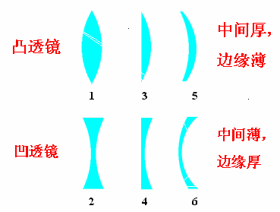  例题：（多媒体展示）如图所示六块透镜中，属于凸透镜的有（ ）；属于凹透镜的有（ ）  ２．主光轴、光心  老师通过课件以及课本60页介绍主光轴和光心两个概念。  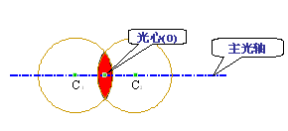  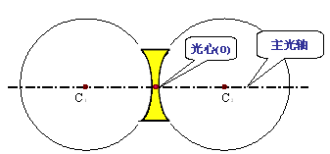  二、探究透镜对光线的作用  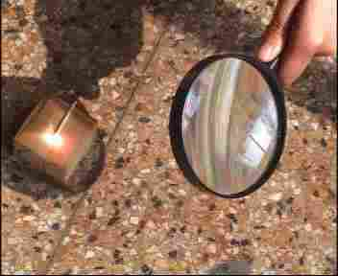  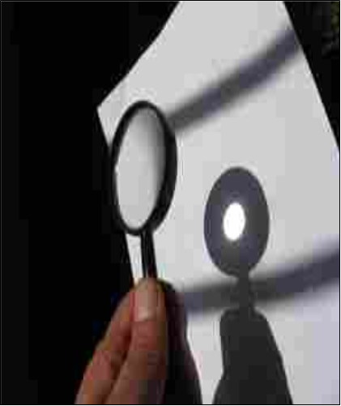  1、问题：通过这两个现象我们发现了什么？  2、演示：透镜对光的作用  3、巩固：让学生通过观察把看到的现象画在笔记本上。  4、通过观察回答下面的问题  问题：①通过凸透镜和凹透镜的光心的光线传播方向如何？  ②平行于主光轴的光线通过凸透镜时，光在凸透镜的另一侧有个交点这个交点是 。如果在透镜的另一侧平行与主光轴的光线通过凸透镜，会不会在另一侧有交点呢？即凸透镜有 个焦点。  ③ 凸透镜的焦点和光心之间的距离叫 。  ④平行于主光轴的光线通过凹透镜时，光在凹透镜的另一侧发散了，但是它的发散光线反向延长线会交于一点，这个点是不是也叫焦点呢？这样的“焦点”  它有几个？  ★学生活动四：  课前我们复习了折射时光路是可逆的，现在如果入射光线从凸透镜焦点发出，折射光线射向什么方向，谁能画出来？为什么？  讨论问题一：粗略测未知凸透镜的焦距。  除了凸透镜，你还想利用什么来完成粗略测量？说说你的方法？ |  |  |  |  |  | 学生积极交流讨论（平面明镜不能透光，而这些玻璃元件能透光）  学生观察思考，  找出透镜的特点并进明行分类和命名。  学生自主学习  学生交流讨论（聚光）  ★师生共同活动：教师演示透镜对光的作用，学生观察，并将看到的实验现象在图上画出来。  学生观察，分别总结出凸透镜、凹透镜对光的作用。  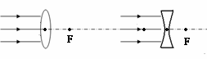  学生回答，并总结  1、凸透镜能使平行于主光轴的光线会聚在一点，这个点叫做 。  2、凸透镜的焦点由实际光线汇聚而成，所以称为 。  3、凹透镜的焦点由折射光线的反向延长线相交而成，所以称为 。  4、焦距： 离。 |  |  | 教师总结：  - 透镜是一种折射镜，是用玻璃，石英等透明物质磨制而成的，它的表面是球面的一部分，光通过透镜经两次折射后改变光路，透镜遵守光的折射规律；  - 透镜分类
板书设计 | 第一课时：认识透镜  一，透镜：  1，分类：凸透镜，凹透镜  2，介绍几个概念：主光轴，光心  - 透镜对光的作用  1，光从空气射向透镜时，凸透镜对光有会聚作用；凹透镜对光有发散作用。  2.焦点，焦距  3，粗测焦距的方法：正对，最小最亮的光斑  三．三条特殊光线光路图
作业练习 | 练习册
课堂小结
本课教育评注（课堂设计理念,实际教学效果及改进设想）
通过演示实验，更加形象地直观的和学生一起总结透镜对光的作用，以光的折射现象中法线做铺垫。对“会聚”和“发散”加以解释；从演示实验中也很容易画出光路图，为三条特殊光线作图打基础。

